

Barrio de Galli, 11 de Marzo de 2025

Ref: Designación Maestro Volante.

**SEÑORA INSPECTORA TÉCNICA DE ZONA IX**

**PROF. LILIANA CASTRO LUJAN**

**BARRIO DE GALLI - FAMATINA- LA RIOJA**

SU DESPACHO

Tengo el agrado de dirigirme a Ud. con el objeto de comunicarle que el Sr. /a. Profesor/a: **LLERENA**, LARA ESTEFANÍA DEL VALLE D.N.I. N°: 37.193.302, fue propuesta como **Maestra de Grado Volante, Turno Jornada Completa**, en la Escuela N° 122 “Leopoldo Caamaño” de la Localidad de Barrio de Galli, Departamento Famatina.

Fecha de presentación el día: **11/04/25.**

Adjunto los siguientes datos:

**Nombre y Apellido**: **LLERENA, LARA ESTEFANÍA DEL VALLE**

**D.N.I.N°:** 37.193.302

**Fecha de Nacimiento.**  08/12/1992

**Domicilio**: San Pedro S/N B° San Vicente - Departamento Famatina.

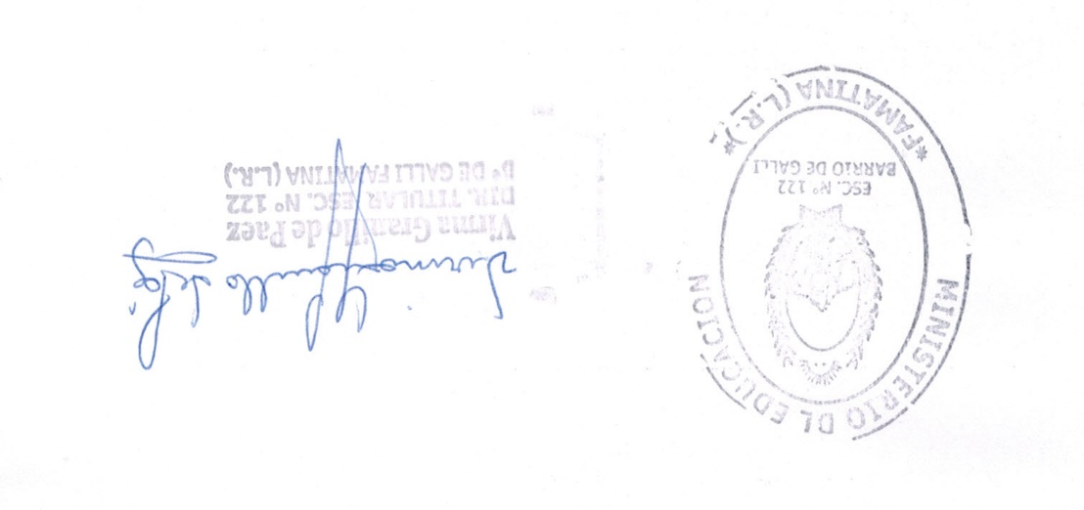**Carácter de la Designación**: Maestro de Grado Volante.

**N° de CUIL**: 27-37193302-1

Saludo a Ud. muy Atte.

